МІНІСТЕРСТВО ОСВІТИ ТА НАУКИ УКРАЇНИ

НАЦІОНАЛЬНИЙ УНІВЕРСИТЕТ «ЗАПОРІЗЬКА ПОЛІТЕХНІКА»

Кафедра програмних засобів

Звіт

з лабораторної роботи №2

з дисципліни: «Крос-платформне програмування»

за темою: «Об’єктно-орієнтоване програмування у Ruby»

Виконав:

ст. гр. КНТ-117 М. І. Басанець

Прийняв:

старший викладач Є. М. Федорченко

2020

1 МЕТА РОБОТИ

Засвоїти основи об’єктно-орієнтованого програмування у Ruby.

2 зАВДАННЯ ДО РОБОТИ

Варіант №2.

Cтвoрити нacтупну iєрaрхiю клaciв: птaх, куркa, лебiдь, пiнгвiн, cтрaуc.

3 Результати виконання завдання

Код програми:

class Bird

def talk

return "I'm default bird. Noone knows who I am"

end

def flying?

false

end

end

class Chicken < Bird

def talk

return "I'm a chicken"

end

def flying?

return false

end

end

class Swan < Bird

def talk

return "I'm a swan"

end

def flying?

return true

end

end

class Penguin < Bird

def talk

return "I'm a penguin"

end

def flying?

return false

end

end

class Ostrich < Bird

def talk

return "I'm an ostrich"

end

def flying?

return false

end

end

bird = Bird.new()

chicken = Chicken.new()

swan = Swan.new()

penguin = Penguin.new()

ostrich = Ostrich.new()

puts ("Bird says: %{speech}. Is flying: %{flying}" % [speech: bird.talk, flying: bird.flying?])

puts ("Chicken says: %{speech}. Is flying: %{flying}" % [speech: chicken.talk, flying: chicken.flying?])

puts ("Swan says: %{speech}. Is flying: %{flying}" % [speech: swan.talk, flying: swan.flying?])

puts ("Penguin says: %{speech}. Is flying: %{flying}" % [speech: penguin.talk, flying: penguin.flying?])

puts ("Ostrich says: %{speech}. Is flying: %{flying}" % [speech: ostrich.talk, flying: ostrich.flying?])

Результати роботи програми зображено на рисунку 3.1

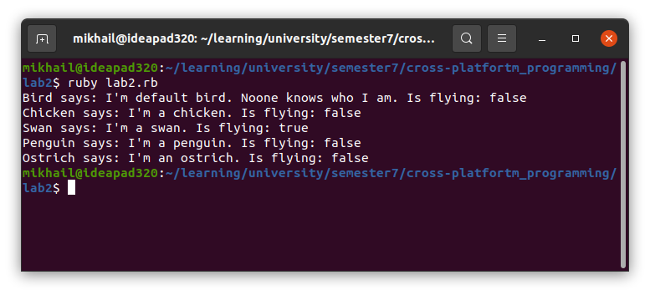

Рисунок 3.1 – Результати роботи програми

4 висновки

При виконанні даної лабораторної роботи на практиці засвоїв основні принципи та засади об’єктно-орієнтованого програмування у Ruby.

Відповіді на контрольні запитання:

1. Які основні принципи об’єктно-орієнтованого програмування?

До основних принципів ООП належать: поліморфізм, інкапсуляція, спадкування.

2. Що таке поліморфізм?

Поліморфізм - концепція ООП, в основі якої лежить використання єдиного інтерфейсу для різнотипних сутностей.

3. Що таке інкапсуляція?

Інкапсуляція - парадигма, при якій об’єкт вміщує не тільки дані, але і правила їх обробки, оформлені в вигляді виконуваних фрагментів (методів).

4. Що таке спадкування?

Спадкування - механізм утворення нових класів на основі використання вже існуючих.

5. Назвіть засоби Ruby для забезпечення об’єктно-орієнтованої парадигми програмування?

Ruby підтримує ООП через класи. Кожен клас має поля та методи. Ruby також підтримує спадкування класів. Поліморфізм реалізується через перевизначення методів базового класу.